МКОУ «Основная общеобразовательная школа с.Кучумбетово Перелюбского муниципального района Саратовской области»
413762 Саратовская обл.
Перелюбский район
с.Кучумбетово
ул.Интернациональная 5
8 – 845-75-33-1-22

Акция «Мастерская Деда Мороза»

Акцию провели учащиеся 7 класса 22 декабря 2012 года

В акции участвовали учащиеся 1 и 7 классов

( 1 класс- 6 человек, 7 класс- 6 человек)

Руководитель : Белоусова Марианна Александровна

ПОЛОЖЕНИЕ
о школьной акции
«Мастерская Деда Мороза»

1. Общие положения.

1.1 Учредителем акции являются учащиеся 7 класса: Афонина Пелагея, Кутлугундин Дима, Тыщенко Екатерина, Чернов Владимир, Чернов Олег, Юнусов Давид. Классный руководитель: Белоусова М.А.

2. Цели и задачи акции.
2.1. Цели:
- распространение идей добра и культуры мира;
- развитие творческих способностей детей;
- выявление одаренных детей и создание условий для их самореализации.
2.2. Задачи:
- воспитание духовно-нравственных качеств у подрастающего поколения;
- повышение творческого мастерства и эстетического вкуса;

3. Участники акции.
3.1. В акции принимают участие учащиеся 7 и 1 классов

4. Номинация акции
«Бумажная пластика». Изготовление зимнего сапожка- открытки. Рождественская открытка “Два сапога-пара”, делаются очень просто. Ею можно украсить подарочек, написав на открытке теплые пожелания и прикрепив сапоги к упаковке. А можно просто, интересно и предпразднично провести время с детьми, украшая бумажные сапожки блестками, наклейками, аппликацией или рисуя на них зимние орнаменты.
5. Организация проведения акции.

5.1. Время проведения акции: 22 декабря 2012 года
6. Порядок проведения акции.
Каждый учащийся 7 класса берет шефство над первоклассником и вместе работают над поделкой. Во время пауз ребята читают новогодние стихи и исполняют новогодние хороводы с музыкальным сопровождением.

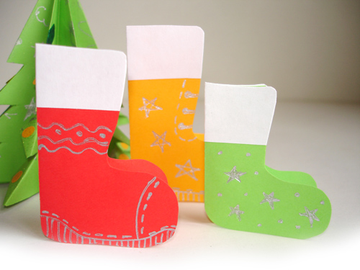

Директор школы _________/Чариев А.Т./
Классный руководитель _____________/Белоусова М.А./

